Депутаты Омского городского Совета 7-го созыва

Абдуалинов Таймас Мратович
Одномандатный избирательный округ № 1
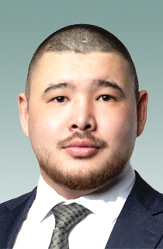
Фракция Единая Россия
Начало срока полномочий 11 сентября 2022 года
Год рождения 1994
Образование Омский государственный аграрный университет.
Место работы/род занятий Исполнительный директор ООО ПК «Металлинвест»
Комитеты
Заместитель председателя комитета по вопросам экономического развития, член комитета по муниципальной собственности, комитета по вопросам градостроительства, архитектуры и землепользования.
Биография
Мастер спорта России по кикбоксингу, трёхкратный чемпион России (2013-2015гг), призёр первенства Европы 2011г (Италия), финалист первенства мира 2012г (Словакия). По окончании спортивной карьеры занимается поддержкой физкультурно-спортивного движения в городе по различным видам спорта и различной направленности. Является учредителем некоммерческой региональной общественной организации «Местные жители», деятельность которой связана с реализацией социальных проектов по поддержке различных категорий детей, многодетных семей и пожилых людей.
С 2020 года и по сентябрь 2022 г. - коммерческий директор ООО «МетМаркет».
С 29.09.2022г и по настоящее время-исполнительный директор ООО ПК «Металлинвест».
Женат, воспитывает сына

Канунников Анатолий Борисович
Одномандатный избирательный округ № 2
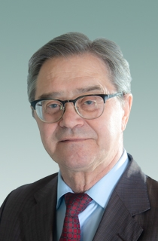
Фракция
Единая Россия
Начало срока полномочий
11 сентября 2022 года
Год рождения
1950
Образование
Свердловский юридический институт
Место работы/род занятий
Помощник депутата Законодательного Собрания Омской области
Комитеты
Член комитета по финансово-бюджетным вопросам, комитета по вопросам градостроительства, архитектуры и землепользования, комитета по вопросам жилищно-коммунального хозяйства.

Биография
В 1968 году начал работать слесарем на заводе «Ремкипналадка» г. Омск. В 1972 году поступил в Свердловский юридический институт, где получил специальность юриста.
В 1987 году поступил в аспирантуру в Москве. В 1990 году защитил диссертацию, получил ученую степень кандидата юридических наук и вернулся в город Омск, где возглавил юридический отдел Омского областного Совета народных депутатов.
В 1992 году Анатолий Канунников назначен вице-президентом по юридическим и финансовым вопросам профессионального хоккейного клуба «Авангард», команда, которая в сезоне 1995/96 впервые в истории Омского хоккея бронзовым призером Межнациональной хоккейной лиги.
В 2002 году Анатолия Борисовича пригласили на федеральную государственную должность начальника отдела – главного госинспектора труда Государственной инспекции труда в Омской области. Министерством труда и социального развития России А.Б. Канунникову присвоен классный чин советника государственной гражданской службы РФ 1 класса.
Занимаясь практической деятельностью, совмещал ее с педагогической и научной работой. С 2003 по 2015 год работал доцентом кафедры экономики и права Омского государственного аграрного университета. С 2009 по 2014 год работал в составе экспертов российского журнала «Трудовое право», сотрудничал с журналами «Экономический вестник МВД России», «Охрана труда и социальное страхование», является автором более 50 научных статей по проблемам применения и соблюдения трудового законодательства и охраны труда, в том числе в профессиональном спорте.
С 2012 года Анатолий Канунников активно использует свой опыт и знания, работая помощником депутата Законодательного Собрания Омской области Кокорина В.М.. С 2015 года является координатором регионального общественного движения «Новый город».
Семейное положение:
Двое сыновей, внучка.

Хиневич Светлана Александровна
Одномандатный избирательный округ № 3
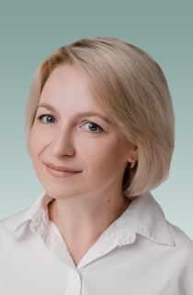
Фракция
Справедливая Россия
Начало срока полномочий
11 сентября 2022 года
Год рождения
1979
Образование
ГОУ Сибирский профессионально-педагогический колледж
ГОУ ВПО Всероссийский заочный финансово-экономический институт
Место работы/род занятий
Директор по правовым и корпоративным вопросам АО «Омскэлектро»
Комитеты
Член комитета по вопросам экономического развития, комитета по финансово-бюджетным вопросам, комитета по вопросам градостроительства. архитектуры и землепользования, член комитета по регламенту и вопросам организации работы Омского городского Совета.
Биография
· 1996-1998 секретарь ООО «Сибирское сияние»;
· Начиная с июля 1998 по настоящее время работала в АО «Омскэлектро» в разных должностях.
За период работы была награждена:
- В 2009г. Благодарственным письмом Администрации Октябрьского АО г. Омска;
- В 2013г. Почетной грамотой Администрации города Омска;
- В 2014г. Диплом ОАО «Омскэлектро» с занесением на Доску почета ОАО «Омскэлектро»;
- В 2017г. Благодарственным письмом Администрации города Омска;
- В 2017г. Почетной грамотой Министерства строительства и жилищно-коммунального комплекса Омской области;
- В 2019г. Почетной грамотой Администрации города Омска.

Замужем. Воспитывает двоих детей.

Чаплак Андрей Васильевич
Одномандатный избирательный округ № 4
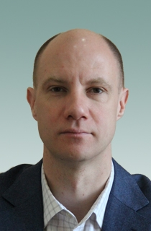
Фракция Единая Россия
Начало срока полномочий 11 сентября 2022 года
Год рождения 1979
Образование Высшее, Омский государственный технический университет, год окончания 2002 г., Инженер по специальности «Тепловые электрические станции».
Место работы/род занятий Общество с ограниченной ответственностью КОМПАНИЯ «ПРОМВЕНТ» - директор. Член политической Партии «ЕДИНАЯ РОССИЯ». Член Омской региональной общественной организации по развитию социальной активности населения «Мой Омск».
Комитеты Член комитета по вопросам градостроительства, архитектуры и землепользования, комитета по финансово-бюджетным вопросам.
Биография
Родился 1 декабря 1979 года в Омске. Учился в средней общеобразовательной школе № 63 Советского округа города Омска. После окончания школы поступил в Омский государственный технический университет и окончил его в 2002 году. Получил высшее образование по специальности «инженер тепловых электрических станций». С 2014 года и по настоящее время работает директором и учредителем ООО Компания «ПРОМВЕНТ». Это организация по производству промышленного холодильного и вентиляционного оборудования в городе Омске. Член местного политического совета партии «ЕДИНАЯ РОССИЯ» по Кировскому административному округу города Омска. Член и сопредседатель региональной общественной организации по развитию социальной активности населения «Мой Омск». Является кандидатом в мастера спорта (КМС), а также членом президиума Федерации волейбола Омской области. Достижения: Чемпион города Омска; Чемпион Омской области; Чемпион России по волейболу среди энергетиков.
В 2014 году он вошел в Книгу рекордов России «За создание флага из наибольшего количества автомобилей». Соответствующий сертификат ему выдал главный эксперт Книги рекордов России Анатолий Коненко.
Женат. Трое детей.

Грушичев Сергей Валентинович
Одномандатный избирательный округ № 5
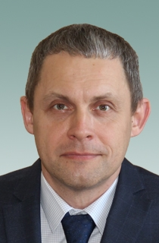
Фракция Единая Россия
Начало срока полномочий 11 сентября 2022 года
Год рождения 1972
Образование Высшее, Сибирский автомобильно-дорожный институт, год окончания 1996 г., Инженер-строитель-технолог.
Место работы/род занятий
Общество с ограниченной ответственностью «Индустриальные системы» - директор.
Член политической Партии «ЕДИНАЯ РОССИЯ». Член Омской региональной общественной организации по развитию социальной активности населения «Мой Омск».
Комитеты
Председатель комитета по финансово-бюджетным вопросам, член комитета по вопросам градостроительства, архитектуры и землепользования, член комитета по регламенту и вопросам организации работы Омского городского Совета.
Биография
Родился 11 октября 1972 года в городе Омске. Окончил среднюю школу № 20, а затем поступил в Омский автотранспортный техникум. После его окончания получил высшее образование в Сибирском автомобильно-дорожном институте. В 2001 году окончил аспирантуру данного вуза. В настоящее время является директором ООО «Индустриальные системы». Член политсовета омского отделения партии «ЕДИНАЯ РОССИЯ», секретарь первичного отделения № 5 Левобережный-2 Кировского административного округа города Омска. В сентябре 2017 года был избран депутатом Омского городского Совета шестого созыва по избирательному округу №2.

Дроздов Сергей Владимирович
Одномандатный избирательный округ № 6
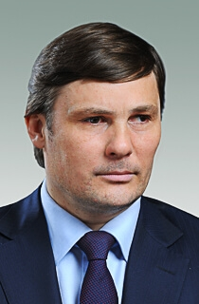
Фракция Единая Россия
Начало срока полномочий 11 сентября 2022 года
Год рождения 1971
Образование ФГБОУ ВПО «Сибирский государственный университет физической культуры и спорта», город Омск, 2003 года
Место работы/род занятий
ООО «Торгово-розничное объединение «Ваш Дом», директор.
Депутат Омского городского Совета четвертого, пятого и шестого созывов на непостоянной основе.
Председатель Совета Омского регионального общественного движения за социальный комфорт и развитие города Омска «НОВЫЙ ГОРОД». Член политической Партии «ЕДИНАЯ РОССИЯ».
Комитеты
Член комитета по финансово-бюджетным вопросам, член комитета по вопросам градостроительства, архитектуры и землепользования.
Биография
Родился в 1971 г. в Омске. Закончил Сибирский государственный университет физической культуры. С 1989 по 1991 служил в Вооруженных Силах Российской Федерации в составе группы ракетных войск стратегического назначения на границе с Китайской Народной Республикой.
Директор ООО «Ваш дом». В 2004 году создал Омское региональное движение «Новый город». Председатель Совета Омского регионального общественного движения «Новый город».
Женат, воспитывает сына и дочь.

Фролов Сергей Петрович
Одномандатный избирательный округ № 7
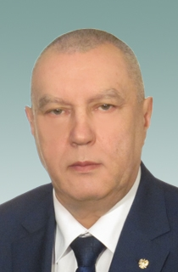
Фракция
Единая Россия
Начало срока полномочий
11 сентября 2022 года
Год рождения
1961
Образование
Высшее, кандидат экономических наук
(Омский государственный институт физической культуры, Омский государственный технический университет, Институт социально-политических исследований РАН)
Место работы/род занятий
Муниципальное предприятие города Омска «Электрический транспорт», директор.
Комитеты
Председатель комитета по вопросам жилищно-коммунального хозяйства, член комитета по муниципальной собственности, комитета по вопросам транспортной инфраструктуры, комитета по регламенту и вопросам организации работы Омского городского Совета.
Биография
Сергей Петрович Фролов родился в Омске 20 марта 1961 года. Окончил СОШ №32. С 14 лет занимался мотоциклетным спортом, был членом сборной Омской области.
Свою трудовую деятельность начал с должности водителя мотороллера на базе треста ресторанов Советского района.
В мае 1979 года был призван в СА, с 1980 года служил в ОКСВА. Награждён орденом Красной Звезды, медалью «За отвагу» ДРА, медалью «Воину-интернационалисту от благодарного Афганского народа», орденом «За заслуги» Российского союза ветеранов Афганистана.
После службы в армии продолжил свою трудовую деятельность в тресте «Омсксельэлектросетьстрой» механиком КПП, откуда ушел в 1992 году с должности начальника участка механизации мехколонны-35.
В 1989 году окончил Омский государственный институт физической культуры по специальности «Физическая культура и спорт», квалификация: преподаватель-тренер по автомобильному спорту.
В 1995 году стал судьёй республиканской категории, национальным комиссаром Федерации велосипедного спорта России по ВМХ-спорту. Одновременно работал тренером по велосипедному спорту ВМХ в областной школе высшего спортивного мастерства.
В 2004 году получил второе образование в Омском государственном техническом университете по специальности «Менеджмент организаций», квалификация: менеджер.
С мая 2005 г. — начальник управления физкультуры и спорта администрации города Омска, с августа возглавил управление по делам молодёжи, физической культуры и спорта.
С июля 2007 г. — глава Кировского административного округа города Омска.
В 2007 году присуждена ученая степень кандидата экономический наук (Институт социально-политических исследований РАН).
С октября 2014 г. — первый заместитель Мэра города Омска, директор департамента городского хозяйства.
С июля по декабрь 2017 г. исполнял обязанности главы города, затем год был заместителем Председателя Правительства Омской области.
С ноября 2019 г. по январь 2021 г. – заместитель директора по общим вопросам МП г. Омска «ПП №8».
С января 2021 г. по настоящее время - директор МП г. Омска «Электрический транспорт».
В течение своей профессиональной деятельности неоднократно награждался Почетными грамотами и благодарственными письмами Правительства Омской области, Омского городского Совета, Администрации города Омска.
В 2010 году награжден ведомственным знаком отличия Федеральной службы государственной статистики – медалью, нагрудным знаком «Отличник физической культуры и спорта», в 2016 году награжден юбилейной медалью «Омск. 300-летие», в 2021 году за высокую социальную оценку и значимость результатов общественной деятельности награжден медалью Губернатора Омской области «За высокие достижения». В 2022 году был занесен на Доску Почета Кировского административного округа города Омска.
Мастер спорта СССР по мотоциклетному спорту. Женат, есть сын.

Студеникин Валерий Евгеньевич
Одномандатный избирательный округ № 8
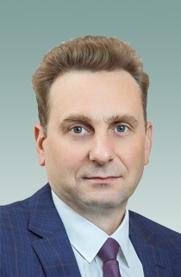
Фракция
Единая Россия
Начало срока полномочий
11 сентября 2022 года
Образование
Высшее. Омский юридический институт МВД России, 1997 г;
Российский заочный институт текстильной и легкой промышленности, 1999 г;
Академия управления МВД России, 2003 г.
Кандидат юридических наук
Место работы/род занятий
Директор ООО «Диалинк-Омск»
Комитеты
Заместитель председателя комитета по муниципальной собственности, член комитета по вопросам экономического развития, комитета по финансово-бюджетным вопросам.

Биография
В 1993 году успешно окончил среднюю школу №37 города Омска, одновременно окончил музыкальную школу при музыкальном училище им. В.Я.Шебалина по двум классам «Фортепиано» и «Труба».
В 1997 году очно окончил Омский юридический институт МВД России – присуждена квалификация юриста по специальности «Юриспрудениция», параллельно обучался в Российском заочном институте текстильной и легкой промышленности, который с отличием окончил в 1999 году – присуждена квалификация инженера-экономиста по специальности «Экономика и управление текстильной и легкой промышленности».
С 2000 по 2003 год в городе Москва очно обучался в Академии управления МВД России на факультете подготовки научно-педагогических кадров по программе подготовки адъюнктов для получения дополнительной квалификации «Преподаватель высшей школы» - в результате государственной аттестационной комиссии было удостоверено право (соответствие квалификации) на ведение профессиональной деятельности в сфере высшего и послевузовского образования системы МВД России; вместе с этим, по кафедре теории и социологии управления органами внутренних дел в 2004 году защитил кандидатскую диссертацию, присвоена ученая степень «Кандидата юридических наук» по специальности 12.00.11: «Судебная власть, прокурорский надзор, организация правоохранительной деятельности, адвокатура».
С 1993 по 2006 год служил в органах внутренних дел МВД России, после окончания Омского юридического института МВД России (ранее Омская высшая школа милиции МВД России, на сегодняшний день Омская академия МВД России) работал преподавателем этого же ВУЗа. В сентябре 2006 года стал генеральным директором ООО «СП ТЦ «Омский». С февраля 2020 года – директор ООО «Диалинк-Омск».
Трудовая и научная деятельность Валерия Студеникина неоднократно отмечалась благодарностями. В 2003 году был награжден медалью МВД России «За отличие в службе 3 степени». В 2011 году был награжден нагрудным знаком Федерации независимых профсоюзов России «За содружество». Имеет Почетные грамоты Правительства Омской области, Администрации города Омска, Администрации Центрального административного округа города Омска.
Женат, воспитывает двоих детей

Ивченко Светлана Ивановна
Одномандатный избирательный округ № 9
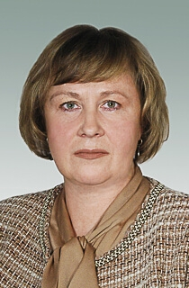
Фракция
КПРФ
Начало срока полномочий
11 сентября 2022 года
Год рождения
1968
Место работы/род занятий
Законодательное Собрание Омской области, помощник депутата.
Комитеты
Член комитета по регламенту и вопросам организации работы Омского городского Совета.
Биография
Член КПРФ, заместитель секретаря первичного отделения «Дианова» Кировского местного отделения. Член Контрольно-Ревизионной Комиссии Кировского МО. Редактор общественно-политической газеты «Омская Неделя Кировского района». В 2014 году окончила Партийное училище Омского регионального отделения КПРФ. В 2015 году окончила Центр Политической Учебы при Центральном Комитете КПРФ.

Гомолко Инна Алексеевна
Одномандатный избирательный округ № 10
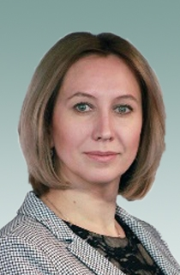
Фракция Единая Россия
Начало срока полномочий 11 сентября 2022 года
Год рождения 1978
Образование Институт иностранных языков, г. Москва, преподаватель английского и французского языка, переводчик
Место работы/род занятий
ОРОО «Оплот», сопредседатель.
Комитеты
Заместитель председателя комитета по социальным вопросам, заместитель председателя комитета по финансово-бюджетным вопросам, член комитета по вопросам жилищно-коммунального хозяйства.
Биография
В 2000 году окончила Московский Институт Иностранных Языков, квалификация – переводчик с английского и французского языков. Работала в Омском Региональном Институте Дистанционного Образования, где за два года выросла из обычного преподавателя до проректора по учебной части. С 2008 года сосредоточилась на защите прав омичей, возглавив в Советском округе Омска КТОС «Советский-11». За восемь лет работы под ее руководством были реализованы сотни ярких общественных инициатив. В 2010 году стала победителем в номинации «Лучший орган Территориального Общественного Самоуправления» в Советском административном округе г. Омска.
С 2016 года сопредседатель общественной организации «Оплот».
Инна Гомолко замужем, воспитывает двоих сыновей.

Корольков Павел Юрьевич
Одномандатный избирательный округ № 11
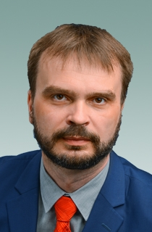
Фракция
Единая Россия
Начало срока полномочий
11 сентября 2022 года
Год рождения
1979
Образование
ОмГУ им. Ф.М. Достоевского
Место работы/род занятий
Генеральный директор медиахолдинга «Слово»
Комитеты
Заместитель председателя комитета по вопросам экономического развития, член комитета по финансово-бюджетным вопросам, комитета по вопросам транспортной инфраструктуры.
Биография
На телевидение пришел в 2007 году. Участвовал в различных творческих проектах. В 2013 году присоединился к команде Первого городского телеканала. Прошел путь от корреспондента до директора. В 2017 году возглавил медиахолдинг «Слово».
Женат. Двое детей.

Сахань Дмитрий Анатольевич
Одномандатный избирательный округ № 12
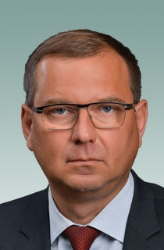
Фракция Единая Россия
Начало срока полномочий 11 сентября 2022 года
Год рождения 1975
Образование ФГОУ ВПО «Омский государственный университет им. Ф.М. Достоевского», г. Омск, 1997 года
Место работы/род занятий
Омский городской Совет. Заместитель председателя Омского городского Совета
Комитеты
Член комитета по вопросам градостроительства, архитектуры и землепользования, комитета по финансово-бюджетным вопросам, комитета по вопросам транспортной инфраструктуры, комитета по регламенту и вопросам организации Омского городского Совета.
Биография
C 2001 года руководил компанией по управлению имуществом. В 2007 году возглавил дирекцию капитального строительства в телекоммуникационной компании «Омские кабельные сети». В 2008 году занял должность директора по стратегическому развитию этой компании, активный участник всех проектов «Омских кабельных сетей» по обеспечению жителей города Омска доступом к интернету и кабельному телевидению.
В 2016 году стал сопредседателем общественной организации «Оплот», руководит рядом проектов, нацеленных на благоустройство улиц Омска. Сегодня возглавляет проект «Дорожный контроль», а также руководит региональным общественным советом федерального проекта «Безопасные дороги».
Женат, воспитывает дочь.

Чебыкина Наталья Рэмовна
Одномандатный избирательный округ № 13
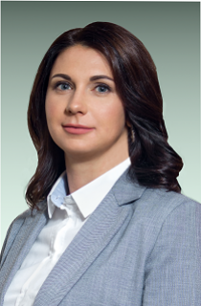
Фракция Единая Россия
Начало срока полномочий 11 сентября 2022 года
Год рождения 1982
Образование В 2004 году с отличием окончила юридический факультет Омского государственного университета им. Ф.М. Достоевского. В период с 2004 по 2006 гг. обучалась в аспирантуре ОмГУ им. Ф.М. Достоевского по специальности «Административное, финансовое, информационное право».
В 2006 году получила ученую степень кандидата юридических наук, защитив диссертацию по теме «Центральный Банк РФ как орган государственной власти в денежно-кредитной и банковской сфере».
С 2007 года преподает на кафедре государственного и муниципального права юридического факультета ОмГУ им. Ф.М. Достоевского, с 2011 года – доцент кафедры.
Основное место работы: Федеральное государственное бюджетное образовательное учреждение высшего образования «Омский государственный университет им. Ф.М. Достоевского» (ФГБОУ ВО «ОмГУ им. Ф.М. Достоевского), доцент кафедры государственного и муниципального права юридического факультета.
Заместитель председателя комитета по вопросам местного самоуправления, законности и правопорядка, член комитета по вопросам жилищно-коммунального хозяйства, комитета по вопросам градостроительства, архитектуры и землепользования.
Родилась в городе Омске 18 марта 1982 года в семье заслуженного строителя РСФСФ, заслуженного строителя Омской области Чебыкина Рэма Федоровича.
Ведет активную общественно-политическую деятельность.
В 2008 году награждена Грамотой Российского Союза Строителей за достигнутые заслуги в труде, в 2010 году – Почётной грамотой мэра города Омска, в 2014 году – Почётной грамотой Правительства Омской области, в 2016 году – Благодарственным письмом губернатора Омской области.
Замужем, воспитывает дочь.

Половников Алексей Борисович
Одномандатный избирательный округ № 14
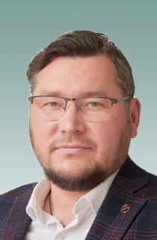
Фракция Единая Россия
Начало срока полномочий 11 сентября 2022 года
Год рождения 1980
Образование «Российская академия народного хозяйства и государственной службы при президенте Российской Федерации»
Институт государственной службы и управления по специальности «Государственное и муниципальное управление в социальной политике»
Место работы/род занятий
Директор АНО «Центр развития детско-юношеского спорта «Пионер»
Комитеты
Член комитета по муниципальной собственности, комитета по социальным вопросам, комитета по вопросам градостроительства, архитектуры и землепользования.
Биография
Трудовую деятельность начал в 2000 году с должности 1-штурмана, Сургутский РВПиС. В 2002 – 2005гг работал начальником отдела продаж, компания «Ледан, с 2006 г. по 2009 г. - директор по продажам, ЗАО «Компания «ЭР-Телеком». В 2011 – 2014гг. коммерческий директор ООО «Тепловизор Сибирь» (Филиал НПО «Тепловизор» г. Москва).
В 2018 году награжден Благодарственным письмом за личный вклад в реализацию муниципальной политики в сфере физической культуры и спорта на территории города.

Провозин Алексей Николаевич
Одномандатный избирательный округ № 15
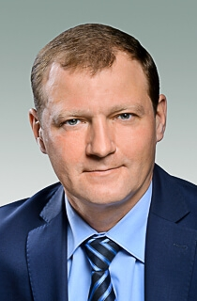
Фракция
Единая Россия
Начало срока полномочий
11 сентября 2022 года
Год рождения
1972
Образование
Омское медицинское училище № 3, город Омск, 1992 год.
НОУ ВПО «Национальный открытый институт России г. Санкт- Петербург», 2006 год.
Место работы/род занятий
Общество с ограниченной ответственностью «Город – сад», директор
Комитеты
Председатель комитета по вопросам экономического развития, член комитета по вопросам жилищно-коммунального хозяйства, комитета по вопросам градостроительства, архитектуры и землепользования, комитета по регламенту и вопросам организации работы Омского городского Совета.
Биография
Родился 17 июля 1972 года в Омске. Окончил среднюю школу № 72. Окончил «Художественную школу № 1». «Республиканское медицинское училище № 3». Специальность: лечебное дело. Квалификация: фельдшер. «Национальный открытый институт России г. Санкт-Петербург».Специальность: государственное и муниципальное управление. Квалификация: управление персоналом.
Чемпион «Омского института инженеров транспорта» в двух дисциплинах: гиревой спорт, силовое троеборье. 75 прыжков с парашютом.
Участник «Выставки достижений народного хозяйства СССР» (лесоводство).
1991 г.: медицинский брат в «МСЧ № 6».
1994 - 2011 г.г.: занимал руководящие должности предприятий в следующих сферах деятельности: строительные технологии, общественное питание, сервисное обслуживание технологического оборудования.
2011 – 2016 г.г.: депутат Законодательного Собрания Омской области пятого созыва на постоянной профессиональной основе.
В настоящее время: директор ООО «Город-Сад», ведётся работа над закладкой древесного декоративного питомника.
Член политической партии «ЕДИНАЯ РОССИЯ».
2008 - 2011 г.г.: вице-президент РОО «Омский областной Союз предпринимателей».
Председатель регионального отделения ОРОО «Федерация боевого самбо России» в Омской области.
Награждён Почётной грамотой Правительства Омской области «За многолетний безупречный труд в развитии потребительского рынка Омской области». Награждён «Почётной медалью «300 лет городу Омску». Удостоен многочисленных благодарственных писем Правительства Омской области, Администрации г.Омска за добросовестный труд на благо омичей и активное участие в общественной жизни города, благодарственных писем и грамот ряда общественных организаций.
Семья, дочь.

Сокин Алексей Анатольевич
Одномандатный избирательный округ № 16
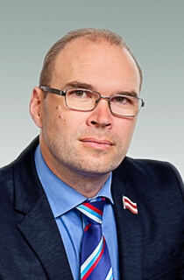
Фракция
Единая Россия
Начало срока полномочий
11 сентября 2022 года
Год рождения
1979
Образование
ГОУ ВПО «Омский государственный университет им. Ф.М. Достоевского», г. Омск, 2010 год
Место работы/род занятий
Генеральный директор АНО «Институт комплексного территориального развития».
Комитеты
Заместитель председателя комитета по вопросам градостроительства, архитектуры и землепользования, член комитета по финансово-бюджетным вопросам.
Биография
Руководитель регионального центра общественного контроля в сфере ЖКХ по Омской области, заместитель председателя регионального Совета Омского отделения Общероссийской общественной организации «Всероссийский Совет местного самоуправления» (ВСМС).
1996-2001 — исторический факультет ОмГУ им. Ф.М. Достоевского.
2002-2007 — помощник депутата Омского городского Совета.
2007-2011 — депутат Омского городского Совета.
2011-2012 — член Совета Федерации Федерального Собрания РФ.
2012-2017 — депутат, заместитель председателя Омского городского Совета.
Генеральный директор АНО «Институт комплексного территориального развития». Входит в состав Правления Фонда целевого капитала Омского государственного университета им. Достоевского и в Попечительский совет Фонда развития Омского государственного музея имени М.А. Врубеля. Председатель Попечительского Совета Городской Театр «Студия Л.Ермолаевой».
Награжден Почетным знаком «За услуги в развитии местного самоуправления».
Женат, воспитывает сына.

Лицкевич Дмитрий Иванович
Одномандатный избирательный округ № 17
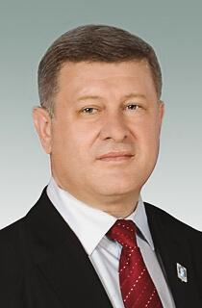
Фракция
Единая Россия
Начало срока полномочий
11 сентября 2022 года
Год рождения
1968
Образование
Омский политехнический институт
Место работы/род занятий
ООО «СпецТехСтрой», исполнительный директор.
Депутат Омского городского Совета пятого созыва.
Комитеты
Председатель комитета по вопросам градостроительства, архитектуры и землепользования, член комитета по финансово-бюджетным вопросам, комитета по вопросам транспортной инфраструктуры и комитета по регламенту и вопросам организации работы Омского городского Совета.
Биография
Лицкевич Дмитрий Иванович родился 19 августа 1968 г. в городе Омске. Учился в средней общеобразовательной школе № 84 города Омска с 1975 по 1985 гг. Во время учёбы принимал активное участие в предметных и спортивных олимпиадах районного и городского уровней. В составе городской команды по футболу «Нефтяник» неоднократно становился победителем городских и областных соревнований.
По окончании школы поступил в Омский политехнический институт на факультет «Автоматические установки». В 1987 году был призван в ряды Советской Армии. Служил в химических войсках. Вернувшись со службы, продолжил учёбу в институте.
В 1992 г. окончил институт и пришел работать на Омский НПЗ в должности механика установки по переработке нефтешлама. В 1993 году получил направление предприятия на обучение в Высшей Школе общественных и международных отношений Питсбургского университета (США). Успешно закончив обучение стажировался в американской компании.
Вернувшись в Омск, организовал производственную компанию по ремонту и восстановлению оборудования на промышленных предприятиях города Омска, где и работает до настоящего времени.
Женат, воспитывает двух сыновей.

Иванищев Юрий Ильич
Одномандатный избирательный округ № 18
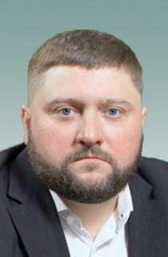
Фракция
Единая Россия
Начало срока полномочий
11 сентября 2022 года
Год рождения
1982
Образование
Высшее. Федеральное государственное автономное
образовательное учреждение высшего образования «Омский
государственный университет им. Ф.М. Достоевского».
Место работы/род занятий
Генеральный директор ООО «Еврокомпани»
Комитеты
Заместитель председателя комитета по вопросам местного самоуправления, законности и правопорядка, член комитета по вопросам жилищно-коммунального хозяйства, комитета по вопросам транспортной инфраструктуры.
Биография
Трудовую деятельность начал в 2004 году следователем в Ленинской прокуратуре города Омска. В 2006 году был признан лучшим среди коллег по количеству оконченных уголовных дел. Через два года был приглашен на работу в Следственное Управление Следственного комитета при прокуратуре РФ.
В настоящее время является Президентом Омского Фонда поддержки регионального сотрудничество и развития, а также генеральным директором транспортной компании ООО «Еврокомпани».
За свою профессиональную и общественно политическую деятельность неоднократно награждался благодарственными письмами Администрации города Омска, Общественной наблюдательной комиссии.
Имеет большой опыт общественной деятельности. Является координатором регионального проекта «Народный контроль» в Омской области, а также членом Ассоциации юристов и членом Общественной наблюдательной комиссии.
Женат. Воспитывает двух дочерей.

Старовойтова Наталья Петровна
Одномандатный избирательный округ № 19
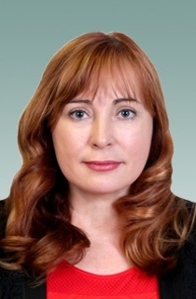
Фракция
Единая Россия
Начало срока полномочий
11 сентября 2022 года
Год рождения
1971
Образование
Омский Политехнический институт, инженер-системотехник
к.э.н., ФГБОУ ВО Омский ГАУ.
Место работы/род занятий
Директор департамента кадровой и социальной политики АТПП «Группа «ОША», доцент кафедры «Менеджмента и маркетинга» экономического факультета Омского государственного аграрного университета имени П.А. Столыпина.
Комитеты
Заместитель председателя комитета по социальным вопросам, член комитета по финансово-бюджетным вопросам, комитета по вопросам жилищно-коммунального хозяйства.
Биография
Трудовую деятельность начала в 1988 году в Омском политехническом институте в должности секретаря деканата.
С 1997 по настоящее время работает в АТПП Группа «ОША» директором департамента кадровой и социальной политики.
С 2000 – 2002 помощник депутата Государственной Думы РФ.
С 2002 по настоящее время является помощником депутата Законодательного Собрания Омской области.
В ходе своей трудовой деятельности была награждена:
Почетной грамотой Правительства Омской области;
Благодарственным письмом Губернатора Омской области;
Почетной грамотой Министерства сельского хозяйства Российской Федерации;
Почетной грамотой Министерства по делам молодежи, физической культуры и спорта Омской области.
За многолетнее сотрудничество, отмечена многочисленными благодарственными письмами от подшефных школ, детских садов и КТОСов.

Русавский Алексей Анатольевич
Одномандатный избирательный округ № 20
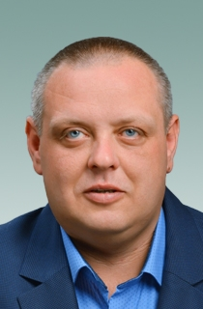
Фракция Единая Россия
Начало срока полномочий 11 сентября 2022 года
Год рождения 1984
Образование Высшее. ФГОУ ВПО «Омский государственный аграрный университет»
Генеральный директор ООО «УК Жилищник 3»
Член комитета по муниципальной собственности, комитета по вопросам транспортной инфраструктуры.
Биография
Трудовую деятельность начал в 2006 году. За 13 лет прошел путь от простого рабочего до руководителя. С 2019 года и по настоящее время является генеральным директором управляющей компании «Жилищник 3». У компании на обслуживании находятся более ста многоквартирных домов.
За свою профессиональную деятельность неоднократно награждался благодарственными письмами от Главы администрации Центрального округа города Омска. Был отмечен Министром энергетики и жилищно-коммунального комплекса Омской области за достижение высоких показателей в производственной деятельности бытового обслуживания и жилищно-коммунального комплекса региона. Высокую оценку своей работы получил за участие в проектах «Трудовое лето», «Мой спортивный дворик», «Комфортная городская среда». Благодарственное письмо Местной общественной организации ветеранов Центрального административного округа города Омска «Омского областного Союза ветеранов» за внимание к ветеранам и помощь в решении насущных вопросов. Благодарственное письмо Губернатора Омской области за активное участие в организации торжественного шествия «ZA».
В 2020 году был занесен на Доску Почета Центрального административного округа Омска.
Женат. Воспитывает дочь

Лунев Аркадий Юрьевич
Одномандатный избирательный округ № 21
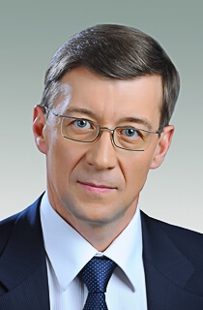
Фракция
Единая Россия
Начало срока полномочий
11 сентября 2022 года
Год рождения
1968
Образование
Омский политехнический институт, город Омск, 1992 год
Место работы/род занятий
АО «Электротехнический комплекс», директор.
Комитеты
Член комитета по муниципальной собственности, комитета по вопросам жилищно-коммунального хозяйства, комитета по вопросам градостроительства, архитектуры и землепользования.
Биография
C 1986 по 1988 служба в рядах Российской армии, в 33-й гвардейской ракетной ордена Суворова Армии. В 1992 году получил диплом с отличием по специальности «Автоматизация и комплексная механизация машиностроения».
Трудовую деятельность начал с 1992 года мастером по ремонту и эксплуатации тепловых сетей в ПОЭЭ «Омскэнерго». С 1997 по 2001 — муниципальное хозрасчетное предприятие тепловых сетей и котельных, муниципальное унитарное предприятие «Теплокоммунэнерго», МУП «Водоканал» в должности заместителя главного инженера по эксплуатации. С 2001 по 2003 — департамент городского хозяйства Администрации города Омска, заместитель директора.
С 2003 по 2005 — ОАО «Омская региональная энергетическая компания», технический директор. С 2013 — по совместительству генеральный директор ООО «Теплогенерирующий комплекс».
Один из обладателей авторского права на изобретение «Система автоматического регулирования котельной установки» (1998 год). Член регионального штаба общественной организации «Общероссийский Народный Фронт». Председатель Совета Омского городского общественного движения в поддержку социального-экономического развития микрорайона поселка Амурский «Мы – Амур!».
Награжден Почетной грамотой Министерства энергетики Российской Федерации, Благодарственным письмом Администрации города Омска, присвоено почетное звание «Почетный энергетик Российской Федерации» (2021 г.), в 2022 году размещен на Доске почета Центрального округа Омска.

Арчибасов Юрий Валерьевич
Одномандатный избирательный округ № 22
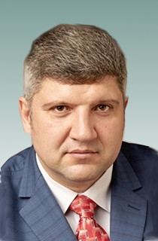
Фракция
Единая Россия
Начало срока полномочий
11 сентября 2022 года
Год рождения
1975
Образование
Омская Академия МВД Российской Федерации
Место работы/род занятий
Директор ТК«Автобусы Омска»
Комитеты
Председатель комитета по вопросам транспортной инфраструктуры, член комитета по вопросам жилищно-коммунального хозяйства, член комитета по финансово-бюджетным вопросам, член комитета по регламенту и вопросам организации работы Омского городского Совета.
Биография
Трудовую деятельность начал в 1993 году в органах внутренних дел Омской области. До 2014 года занимал различные должности в подразделениях по борьбе с организованной преступностью и собственной безопасности УМВД России по Омской области. В 2014 году уволен на пенсию по выслуге лет в звании подполковник полиции. Имеет почётное звание «Ветеран труда». В ходе своей трудовой деятельности был награжден:
- медалью МВД России «ЗА ОТЛИЧИЕ В СЛУЖБЕ» I степени;
- медалью МВД России «ЗА ОТЛИЧИЕ В СЛУЖБЕ» II степени;
- медалью МВД России «ЗА ОТЛИЧИЕ В СЛУЖБЕ» III степени;
- нагрудным знаком «20 лет Службе собственной безопасности МВД России».
С 2014 года и по настоящее время генеральный директор транспортного предприятия «Автобусы Омска».С 2016 г. по июнь 2019 г. учредитель и руководитель благотворительного фонда «Добрые люди». За период общественной жизни отмечен рядом благодарственных писем за активную жизненную позицию и благотворительность.
Женат. Воспитывает троих детей.

Маркелов Дмитрий Анатольевич
Одномандатный избирательный округ № 23
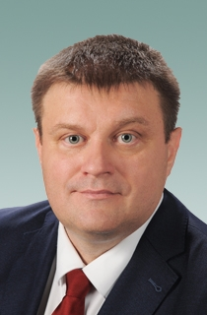
Фракция Единая Россия
Начало срока полномочий 11 сентября 2022 года
Год рождения 1979
Образование Омская государственная медицинская академия
Место работы/род занятий Главный врач БУЗОО «Клинический онкологический диспансер»
Комитеты
Член комитета по социальным вопросам, комитета по вопросам жилищно-коммунального хозяйства, комитета по вопросам транспортной инфраструктуры.
Биография
В 1996 году поступил в Омскую медицинскую академию. Окончив лечебный факультет, поступил в ординатуру. 2 сентября 2002 года в статусе ординатора, впервые переступил порог онкологического диспансера. Через два года врачебной практики в ординатуре получил специальность «врач-онколог». Затем закончил аспирантуру по этой же специальности.
В 2017 году был назначен заведующим отделением хирургии №1 онкодиспансера. За свою работу был неоднократно награжден грамотами Министерства здравоохранения Омской области, Министерства здравоохранения Российской Федерации. В прошлом году Указом Президента России Владимира Путина за вклад в борьбу с эпидемией коронавирусной инфекции был удостоен Ордена Пирогова.

Астафьев Максим Алексеевич
Одномандатный избирательный округ № 24
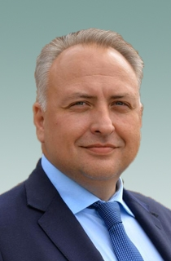
Фракция
Единая Россия
Начало срока полномочий
11 сентября 2022 года
Год рождения
1972
Образование
НОУ ВПО Омская гуманитарная академия, журналист.
ФГБОУ ВО Омский государственный университет им. Ф.М. Достоевского, менеджмент.
Место работы/род занятий
АО «АК«Омскагрегат», директор по коммуникациям.
Комитеты
Председатель комитета по муниципальной собственности, член комитета по вопросам жилищно-коммунального хозяйства, комитета по вопросам градостроительства, архитектуры и землепользования, комитета по регламенту и вопросам организации работы Омского городского Совета.
Биография
Окончил среднюю школу №85 г. Омска в 1989 году.
В 2000 году пришел работать в Омскую региональную телерадиокомпанию «12 канал» (ОАО «ОРТРК»). Прошел путь от корреспондента редакции новостей до заместителя генерального директора, главного редактора телеканала ГТРК «Омск». Зарекомендовал себя как первоклассный специалист и грамотный руководитель.
С 2011 года был исполняющим обязанности генерального директора «12 канала».
В 2012 году Максим Алексеевич возглавил дирекцию по коммуникациям ХК «Авангард». Через год стал директором ООО «Первого городского телеканала». Создал в Омске круглосуточный информационный кабельный телеканал.
С начала 2016 года является директором ООО «РИА НДС».
В сентябре 2017 года был избран депутатом Омского городского Совета. За время работы в представительном органе муниципальной власти зарекомендовал себя как активный депутат, последовательно отстаивающий интересы своих избирателей. Благодаря его предложениям в городе Омске отремонтировано несколько школ, библиотек, социальных объектов. При поддержке депутата АСТАФЬЕВА в городе возобновила работу программа дворового хоккея.
В июне 2022 года указом губернатора за заслуги в развитии региональных СМИ ему было присвоено звание «Заслуженный журналист Омской области».

Астапчик Наталья Николаевна
Одномандатный избирательный округ № 25

Фракция
Справедливая Россия
Начало срока полномочий
11 сентября 2022 года
Год рождения
1989
Образование
В 2011 году окончила Омский Государственный университет путей сообщения по специальности «Специалист таможенного дела».
В 2016 году окончила Омскую юридическую академию по специальности «Юриспруденция».
Место работы/род занятий
Заместитель начальника службы цифрового развития по связям с общественностью и СМИ АО «Омскоблводопровод»
Комитеты
Член комитета по муниципальной собственности, комитета по вопросам местного самоуправления, законности и правопорядку, комитета по вопросам градостроительства архитектуры и землепользования.
Биография
Трудовую деятельность начала в 2011 г. с должности секретаря руководителя аппарата Политической партии «СПРАВЕДЛИВАЯ РОССИЯ» в Омской области. В 2011-2012 гг. – помощник депутата Государственной Думы ФС РФ. С 2014 по 2021гг. – председатель Молодежной палаты депутатов при Законодательном Собрании Омской области. С 2016 по 2021год являлась Председателем комиссии по образованию Молодежного парламента при Государственной Думе ФС РФ и координатором молодежных парламентов по Сибирскому федеральному округу.
С 2021 года по настоящее время - директор по общим вопросам АО «Омскоблводопровод».
2011-2016 - депутат Законодательного Собрания Омской области 5 созыва.
2016-2021 - депутат Законодательного Собрания Омской области 6 созыва.
Награждена юбилейной медалью «За военно-патриотическую работу в честь 95-летия образования военного комиссариата Омской области», медалью «Сергея Иосифовича Манякина» за особые заслуги в развитии Омской области, почетной грамотой комитета по физической культуре, спорту, туризму и делам молодежи Государственной Думы, поощрена благодарностью Федерального агентства по делам молодежи.
Замужем, воспитывает сына.

Саяпин Алексей Юрьевич
Одномандатный избирательный округ № 27
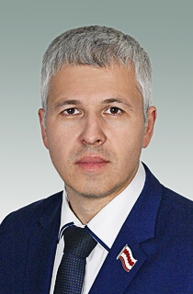
Фракция
Единая Россия
Начало срока полномочий
11 сентября 2022 года
Год рождения
1976
Образование
ГОУ ВПО «Сибирский автомобильно-дорожный институт», г. Омск, 1998 год
Место работы/род занятий
ООО «ГлавОмскСервис», советник генерального директора по развитию бизнеса.
Депутат Омского городского Совета пятого созыва.
Член политической партии «ЕДИНАЯ РОССИЯ», секретарь местного отделения Всероссийской политической партии «ЕДИНАЯ РОССИЯ» Центрального административного округа г.Омска.
Комитеты
Заместитель председателя комитета по финансово-бюджетным вопросам, член комитета по вопросам местного самоуправления, законности и правопорядка.
Биография
Родился 6 июня 1976 года в городе Омске, коренной омич. С 1983 по 1993 годы обучался в школе № 37. 1993–1998 — студент Сибирского автомобильно-дорожного института. Со второго курса получал именную стипендию. Окончил вуз с отличием, получил звание лейтенанта вооруженных сил.
В 1998 году начинал свою трудовую деятельность, работая специалистом по продаже компьютерной техники.
В 2010 г. избран членом Наблюдательного совета школы социального предпринимательства.
2011 г. — учредитель I форума социального предпринимательства в России.
Ведет и пропагандирует здоровый образ жизни. С 2011 г. является членом Попечительского совета Омского областного общественного фонда поддержки детского и массового спорта. С 2000 г. поддерживает Колосовский детский дом, оказывает помощь слабослышащим детям коррекционной школы № 7 и детям-сиротам коррекционной школы № 5. Участвует в благотворительных начинаниях некоммерческих организаций и учреждений города Омска.
Женат. Вместе с супругой Ольгой воспитывает сына Ярослава и двух дочерей.

Плоцкая Юлия Валентиновна
Одномандатный избирательный округ № 28
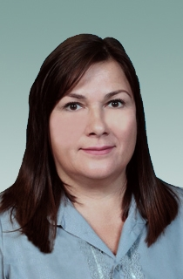
Фракция
Единая Россия
Начало срока полномочий
11 сентября 2022 года
Год рождения
1970
Образование
Высшее. Омский ордена «Знак Почета» государственный педагогический институт им. А.М. Горького, 1993 год, специальность «История», квалификация «Учитель истории и социально-политических дисциплин»
Место работы/род занятий
Бюджетное образовательное учреждение дополнительного образования города Омска «Дом детского творчества Октябрьского административного округа», директор.
Комитеты
Член комитета по вопросам местного самоуправления, законности и правопорядка, комитета по социальным вопросам, комитета по финансово-бюджетным вопросам.
Биография
Юлия Валентиновна Плоцкая родилась в Омске. Окончила СОШ № 89.
Свою трудовую деятельность начала в 1987 году с должности педагога дополнительного образования и методиста Дома творчества детей и юношества Октябрьского административного округа города Омска.
С марта 2003 года по август 2008 года работала в бизнес-сфере Омска, руководила организациями и предприятиями системы торговли. Приобрела опыт построения и развития организации, грамотного подбора кадров трудового коллектива.
В 2008 году вернулась к педагогической деятельности в Доме детского творчества Октябрьского округа.
С 2011 года и по настоящее время работает директором своего родного учреждения.
В 2012 году прошла профессиональную переподготовку по программе «Менеджмент организации» в НОУ ВПО «ОмГА».
В 2014 году награждена Почётной грамотой Департамента образования Администрации города Омска за успехи в организации и совершенствовании работы по дополнительному образованию детей и подростков.
В 2016 году удостоена Почётной грамотой Министерства образования Омской области за многолетний безупречный труд в системе образования,.
В 2017 году проходит профессиональную переподготовку в ФГБОУ ВО ОмГПУ по программам «Деятельность методиста в условиях введения профессионального стандарта «Педагог дополнительного образования» и «Деятельность педагога дополнительного образования в условиях введения профстандарта».
В 2018 году вознаграждена юбилейной медалью Департамента образования Администрации города Омска «Система дополнительного образования России. 100 лет».
В 2019 году повышает профессиональную квалификацию в ГАО УДПО г. Москвы «МЦРКПО» по программам «Механизмы и ресурсы московской системы образования («Взаимообучение городов» в рамках форума «Город образования»)» и «Подготовка руководителей школьных команд образовательных организаций городов России (в рамках проекта «Взаимообучение городов»)»; ФГБОУ ВО ОмГПУ, программа «Менеджмент в образовании».
В этом же году удостоена Почетной грамоты Министерства просвещения Российской Федерации за добросовестный труд, достижения и заслуги в сфере образования.

Студеникина Светлана Михайловна
Одномандатный избирательный округ № 29
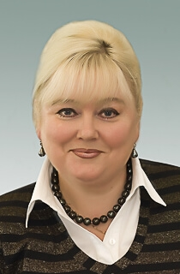
Фракция Единая Россия
Начало срока полномочий 11 сентября 2022 года
Год рождения 1961
Образование ГОУ ВПО Омский государственный университет, г. Омск, 2003 год
Место работы/род занятий Омский городской Совет. Заместитель председателя Омского городского Совета.
Комитеты
Председатель комитета по социальным вопросам Омского городского Совета.
Биография
Родилась в городе Омске. В 1983 году закончила Омское музыкально-педагогическое училище. В 1989 году окончила Иркутский педагогический институт.
В 1983 году назначена на должность руководителя педагогической практики Омского музыкально-педагогического училища, в 1991 году назначена зам. директора по воспитательной работе Омского музыкально-педагогического училища, в 1997 году назначена на должность директора колледжа.
Отмечена наградами: медалью «Народное признание педагогического труда», медалью им. С.И. Манякина, Грамотой Государственной Думы Федерального собрания РФ, Почетными грамотами Министерства образования и науки РФ, почетным знаком и грамотой ЦК ВЛКСМ, благодарственными письмами Губернатора Омской области и Мэра г. Омска, благодарственными письмами Омского городского Совета.
Член Общественного совета при Министерстве труда и социального развития Омской области.

Ремнев Антон Дмитриевич
Одномандатный избирательный округ № 30
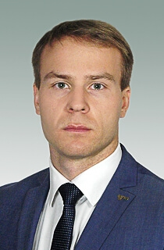
Фракция
Единая Россия
Начало срока полномочий
11 сентября 2022 года
Год рождения
1990
Образование
ФГБОУ ВО Сибирская государственная автомобильно-дорожная академия, г. Омск, 2012 год.
Место работы/род занятий
ПАО «ОМСКНЕФТЕХИМПРОЕКТ», директор по социальным вопросам.
Комитеты
Заместитель председателя комитета по муниципальной собственности, член комитета по вопросам местного самоуправления, законности и правопорядка.
Биография
Ремнев Антон Дмитриевич, заместитель Председателя Регионального совета Общероссийской общественной организации «Всероссийский Совет местного самоуправления», директор по социальным вопросам ПАО «ОМСКНЕФТЕХИМПРОЕКТ».
Родился 18 сентября 1990 года в городе Бишкеке (Киргизская Республика). В мае 1992 года семья переехала в с. Лузино Омского района. Учился в лузинской средней школе № 1, затем в лицее № 149 при Сибирской автомобильно-дорожной академии. Во время учебы в школе занимался спортом: плаванием, футболом, хоккеем, легкой атлетикой.
В 2007 году поступил в Сибирскую автомобильно-дорожную академию на факультет промышленно-гражданского строительства. Входил в сборную вуза по плаванию. В период учебы в академии начал работать в компании, специализирующейся на энергоаудите, проводил обследование систем отопления и вентиляции на омских предприятиях. В 2012 году окончил вуз по специальности «Теплогазоснабжение и вентиляция» (диплом с отличием).
С 2013 по 2015 годы прошел профессиональную переподготовку в Сибирской автомобильно-дорожной академии по программе «Информационно-строительный инжиниринг» в рамках направления «Проектное управление и ценообразование в строительстве».
С августа 2012 года работает в институте «ОМСКНЕФТЕХИМПРОЕКТ». До декабря 2016 года — инженером монтажно-технологического отдела, после — назначен на должность директора по социальным вопросам ПАО «ОМСКНЕФТЕХИМПРОЕКТ».
Заместитель председателя Регионального Совета Общероссийской общественной организации «Всероссийский Совет местного самоуправления». Отмечен благодарностями от ПАО «ОМСКНЕФТЕХИМПРОЕКТ» за добросовестную и безупречную работу.
Женат. Воспитывает дочь.

Козловский Юрий Геннадьевич
Одномандатный избирательный округ № 31
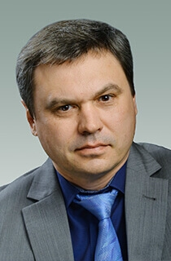
Фракция
Единая Россия
Начало срока полномочий
11 сентября 2022 года
Год рождения
1971
Образование
Омский государственный педагогический университет, Омск, 1994 год
Место работы/род занятий
ООО «Омский медиа-холдинг», генеральный директор («Новое радио», радио «Energy», «Comedy» радио, «Детское радио» в городе Омске).
ООО «Элита-1», директор («Дорожное радио» в городе Омске).
Омская региональная общественная организация содействия развитию гражданского общества «Оплот», сопредседатель.
С 2022 года является Вице-президентом Омского Областного Союза предпринимателей и Вице-председателем Омского регионального отделения «Опора России».

Комитеты
Председатель комитета по вопросам местного самоуправления, законности и правопорядка, член комитета по социальным вопросам, член комитета по вопросам жилищно-коммунального хозяйства, член комитета по регламенту и вопросам организации работы Омского городского Совета.
Биография
Родился 30 ноября 1971 года в городе Омске.
С 1978 по 1989 годы обучался в средних общеобразовательных школах № 79 и № 42. В школьные годы занимался общественной работой: возглавлял комсомольскую организацию школы, был членом райкома комсомола Кировского района.
В 1994 году окончил математический факультет Омского государственного педагогического университета им. А.М. Горького. Первый производственный опыт получил, полгода проработав сотрудником вневедомственной охраны на Шинном заводе.
С 1995 года трудился ведущим специалистом в Комитете по молодежной политике и туризму администрации Омской области.
С 1996 году возглавлял отдел управления по делам молодежи, культуры и спорта администрации Советского района города Омска, где занимался разработкой нормативной документации по линии молодежной политики, работал с клубами по месту жительства, общественными организациями, предприятиями ЖКХ. С 2000 по 2005 годы работал заместителем генерального директора ЗАО «Компания СТА».
С 2005 по 2007 годы являлся исполнительным директором ООО «Музыка и кино-Сибирь» («Радио Сибирь» в Омске).
С 2007 по 2019 годы возглавлял компанию ООО «Мобильное телевидение». С 2014 по 2020 годы являлся директором радиостанции «Милицейская волна» в Омске (ЗАО «Элита-1»). С 2020 года – директор ООО «Элита-1» (радиостанция «Дорожное радио» в городе Омске).
С 2016 года – генеральный директор ООО «Омский медиа-холдинг» (радиостанции: «Новое радио», «Energy», «Comedy», «Детское радио» в городе Омске).
С 2015 по 2017 годы входил в общественный совет при УМВД России по Омской области. Здесь совместно с сотрудниками полиции напрямую работал с обращениями граждан, обеспечивая их безопасность и комфортное проживание в Омске.
Активный участник социальных и благотворительных проектов администрации города Омска и Омской области.
С 2017 года так же является сопредседателем общественной организации «Оплот» по вопросам капитального ремонта.
Женат, две дочери.

Степаненко Анна Георгиевна
Одномандатный избирательный округ № 32
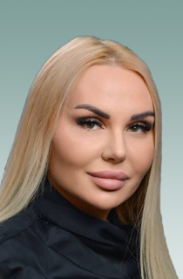
Фракция Справедливая Россия
Начало срока полномочий 11 сентября 2022 года
Год рождения 1982
Образование Уральский федеральный университет имени первого Президента РФ Б.Н. Ельцина. Специальность: социология, преподаватель по социологии.
АО «Омскэлектро», директор по общим вопросам и коммуникациям; и.о. председателя профсоюзной организации АО «Омскэлектро».
Комитеты
Член комитета по муниципальной собственности, комитета по вопросам местного самоуправления, законности и правопорядка, комитета по вопросам жилищно-коммунального хозяйства.
Биография
Начала трудовую деятельность с советника, сейчас является директором по общим вопросам и коммуникациям АО «Омскэлектро» и и.о. председателя профсоюзной организации АО «Омскэлектро». Имеет награды: почетная грамота от Председателя Партии СПРАВЕДЛИВАЯ РОССИЯ – ЗА ПРАВДУ С.М. Миронова за большой личный вклад в подготовку и проведение избирательной кампании 2021 года; благодарственное письмо от Губернатора Омской области А.Л. Буркова за активное участие в подготовке и проведении избирательной кампании 2021 года; благодарственное письмо от Председателя Совета Регионального отделения Партии СПРАВЕДЛИВАЯ РОССИЯ – ЗА ПРАВДУ в Омской области А.А. Жуковского за плодотворное сотрудничество, всестороннюю помощь и весомый вклад в развитие регионального отделения Партии; почетная грамота Президиума Общественного комитета профсоюзов.
Воспитывает двоих детей.

Концедалов Максим Сергеевич
Одномандатный избирательный округ № 33
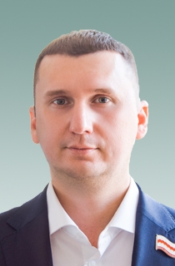
Фракция
Единая Россия
Начало срока полномочий
11 сентября 2022 года
Год рождения
1988
Образование
Образование высшее, квалификация – «экономист», специальность – «финансы и кредит», окончил государственное образовательное учреждение высшего профессионального образования «Омский государственный университет им. Ф.М. Достоевского» в 2010 году.
Место работы/род занятий
депутат Омского городского Совета; ООО «Управляющая компания «СМК Холдинг», генеральный директор.
Комитеты
Член комитета по вопросам экономического развития, комитета по вопросам градостроительства, архитектуры и землепользования, комитета по финансово-бюджетным вопросам.
Биография
Родился в 1988 году в семье военного в городе Шауляй Литовской ССР. В 1993 году вернулся в Омск, по месту рождения родителей и проживания большинства родственников.
В 2005 году окончил лицей №137 г. Омска, в 2010 году – государственное образовательное учреждение высшего профессионального образования «Омский государственный университет им. Ф.М. Достоевского».
В 2009 году стал идеологом запуска современной городской бесплатной газеты «Новый городовой» (в будущем – «ВаБанкЪ. Омск»), а также её первым главным редактором.
В 2015 году основал омскую региональную премию «Народный герой». По настоящее время является руководителем оргкомитета премии.
В 2016 году стал лауреатом премии «Медиаменеджер России – 2016» по итогам XVI Национальной премии в области медиабизнеса в номинации «Социальная ответственность медиабизнеса».
В 2016 году стал победителем региональной премии в области развития общественных связей «Серебряный Лучник» – Сибирь в номинации «Продвижение государственных и общественных программ».
В 2017, 2018 и 2019 гг. был признан «Лучшим медиаменеджером Омска».
В 2020 году включён в Совет по инвестиционной деятельности и развитию конкуренции при губернаторе Омской области.

Горбачев Андрей Юрьевич
Одномандатный избирательный округ № 34
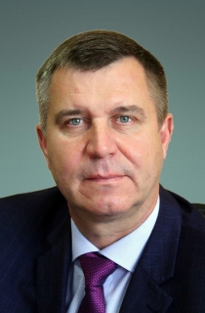
Фракция
Единая Россия
Начало срока полномочий
14 января 2024 года
Год рождения
1964
Образование
Омский государственный политехнический институт.
Всероссийский заочный финансово-экономический институт.
Кандидат экономических наук.
Место работы/род занятий
Финансовый директор ООО «Артом».
Комитеты
Член комитета по вопросам градостроительства, архитектуры и землепользования; комитета ⁠по вопросам экономического развития; комитета по финансово-бюджетным вопросам.
Биография
Родился 1 марта 1964 года в Омске. В 1981 году окончил среднюю школу № 33. В 1986 году закончил обучение в Омском государственном политехническом институте по специальности «Машиностроение. Обработка металлов давлением».
В 1998 году получил экономическое образование во Всероссийском заочном финансово-экономическом институте. В 2007 году защитил кандидатскую диссертацию, кандидат экономических наук.
Начинал трудовой путь на Заводе Октябрьской революции. В 1998 году пришел в управление молодежной политики администрации города Омска. В 2001 году назначен заместителем начальника управления.
В 2006 году назначен заместителем главы Октябрьского административного округа по социальным вопросам. С 2007 по 2017 год первый заместитель главы Октябрьского округа, затем в течение пяти лет занимал пост главы администрации Кировского административного округа города Омска. На сегодняшний день входит в состав руководителей производственной компании ООО «Артом», женат, есть сын.

Гаврик Константин Сергеевич
Одномандатный избирательный округ № 35
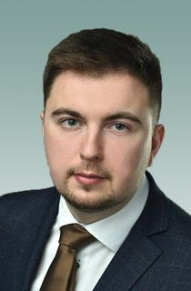
Фракция Единая Россия
Начало срока полномочий 11 сентября 2022 года
Год рождения 1996
Образование Омский государственный технический университет
Место работы/род занятий Генеральный директор ООО «Дружино-Агро»
Комитеты
Заместитель председателя комитета по вопросам градостроительства, архитектуры и землепользования, член комитета по вопросам транспортной инфраструктуры, комитета по финансово-бюджетным вопросам.
Биография
В 2017 году после окончания колледжа получил диплом и поступил в Омский государственный технический институт по специальности «Промышленное и гражданское строительство». Будучи студентом, параллельно работал в сфере строительства в компании.
Грамотного и целеустремленного специалиста заметили в Законодательном Собрании Омской области и 2020 году стал помощником депутата Законодательного собрания Омской области Седельникова Владимира Лукьяновича.
В июле 2021 года окончил омский политех, получив квалификацию инженер-строитель.
Не боясь преград в новых специальностях, параллельно с работой начал погружаться в агро-промышленную деятельность.
В 2021 году стал заместителем директора ООО «Дружино-Агро», а в декабре 2021 года назначен Генеральным директором компании.
За период работы помощником депутата Седельникова, хорошо изучил территорию, положительные и проблемные места Ленинского округа, понимает и знает пути их решения.
Женат.

Березин Иван Валерьянович
Одномандатный избирательный округ № 36
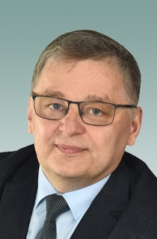
Фракция Единая Россия
Начало срока полномочий 11 сентября 2022 года
Год рождения 1967
Образование высшее, Омский политехнический институт, Специальность «Радиотехника» (1991)
Место работы/род занятий
Директор по технологическому развитию акционерного общества «Омский научно-исследовательский институт приборостроения» (АО «ОНИИП»)
Комитеты
Член комитета по вопросам местного самоуправления, законности и правопорядка, член комитета по финансово-бюджетным вопросам.
Биография
Трудовую деятельность начал в 1991году. За 20 лет прошел путь от инженера-технолога до директора по техническому развитию. За свою профессиональную деятельность неоднократно награждался благодарственными письмами, медалями и почетными грамотами разных уровней: почетная грамота Министерства промышленности и торговли Российской Федерации, благодарственное письмо Губернатора Омской области, нагрудный знак «Почетный радист», почетная грамота Правительства Омской области, юбилейная медаль «Омск. 300-летие», лауреат премии ОНИИП им В.В. Полякова «Лучший топ-менеджер», почетная грамота Министерства Обороны РФ, медаль Министерства обороны РФ «За трудовую доблесть», медаль «100 лет Войскам связи ВС РФ», медаль ООО «СоюзМаш» «За доблестный труд».
Женат. Двое детей.

Бондаренко Андрей Сергеевич
Одномандатный избирательный округ № 37
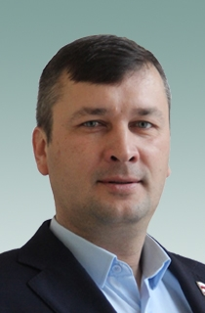
Фракция Единая Россия
Начало срока полномочий 11 сентября 2022 года
Год рождения 1983
Образование Омский государственный университет им. Ф.М. Достоевского
Омская гуманитарная академия
Место работы/род занятий Генеральный директор транспортной компании «АБ»
Комитеты
Заместитель председателя комитета по вопросам транспортной инфраструктуры, член комитет по финансово-бюджетным вопросам, комитета по вопросам жилищно-коммунального хозяйства.
Биография
Первое высшее образование получил в Омском государственном университете им. Ф. М. Достоевского.
Получил второе образование в гуманитарной академии по специальности «Муниципальное управление».
С 2009 года и по 2022- индивидуальный предприниматель, с 2019 года и в настоящее время - генеральный директор транспортной компании «АБ».
С 2016 года является учредителем и руководителем благотворительного фонда «Добрые люди».
За период общественной жизни отмечен рядом благодарственных писем за активную жизненную позицию и благотворительность.
Женат. Воспитывает дочь.

Никитин Андрей Валерьевич
Одномандатный избирательный округ № 38
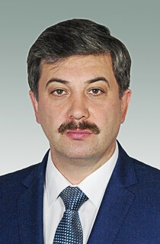
Фракция
Единая Россия
Начало срока полномочий
11 сентября 2022 года
Год рождения
1972
Место работы/род занятий
ООО «ЖКО «Московка», директор.
Комитеты
Заместитель председателя комитета по вопросам жилищно-коммунального хозяйства, член комитета по муниципальной собственности, комитета по вопросам градостроительства, архитектуры и землепользования.

Корбут Владимир Валентинович
Одномандатный избирательный округ № 39
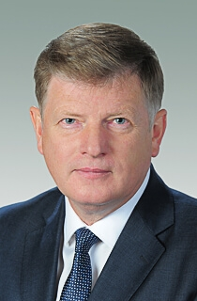
Председатель Омского городского Совета
Фракция
Единая Россия
Начало срока полномочий
11 сентября 2022 года
Год рождения
1962
Образование
Омское высшее общевойсковое командное дважды Краснознамённое училище имени М.В. Фрунзе.
Место работы/род занятий
Председатель Омского городского Совета
Комитеты
Председатель комитета по регламенту и вопросам организации работы Омского городского Совета
Биография
Родился 16 сентября 1962 года в г. Омске. В 1979 году, после окончания средней школы № 110, поступил в Омское высшее общевойсковое командное дважды Краснознамённое училище имени М.В. Фрунзе.
По окончании училища был направлен в Венгрию для прохождения службы в должности командира взвода танковой роты мотострелковой дивизии. В дальнейшем служил в Казахстане.
С 1989 года перешел служить в систему гражданской обороны. С 1997 года продолжил службу на различных должностях в МЧС России по Омской области.
В 2006 году защитил диссертацию и получил научную степень «кандидат педагогических наук».
В 2012 Указом Президента Российской Федерации назначен на должность начальника Главного управления МЧС России по Омской области. В 2013 г. — Указом Президента Российской Федерации присвоено звание генерал-майор.
В 2017 году, в связи с избранием депутатом Омского городского Совета шестого созыва, Указом Президента Российской Федерации уволен со службы. Имеет правительственные и ведомственные награды.
В шестом и седьмом созывах избран Председателем Омского городского Совета.
Женат, имеет сына, внуков.

Аппарат
Управляющий делами Омского городского Совета
Заболотный Валерий Анатольевич, тел. 97-71-17
Правовое управление Омского городского Совета
начальник управления - Голушков Денис Игоревич, тел. 97-71-40
Организационное управление Омского городского Совета
начальник управления - Чиркова Татьяна Юрьевна, тел. 97-71-20
Управление обеспечения Омского городского Совета
начальник управления - Бочарова Нина Федоровна, тел. 97-71-80
Управление информационных технологий Омского городского Совета
начальник управления - Попов Алексей Александрович, 97-71-90
Финансовое управление Омского городского Совета
начальник управления - Чоповская Марина Владимировна, 97-71-50
Отдел Омского городского Совета по взаимодействию со СМИ
начальник отдела - Пурышев Алексей Сергеевич, 97-71-60
Отдел по работе с персоналом Омского городского Совета
начальник отдела - Лобова Татьяна Федоровна, 97-71-65

